Сценарий мероприятия по ПДД
«Правилам движения – наше уважение!»

Цель: закрепить знания детей о правилах дорожного движения и профилактика детского дорожного травматизма среди школьников. Способствовать развитию мышления, скорости реакции, познавательной активности, создание атмосферы взаимовыручки.
Задачи:
Образовательные:
- активизация интереса к изучению ПДД через игровую деятельность;
- формирование умений применять полученные знания в нестандартной ситуации;
- формирование умений выбирать рациональные способы выполнения работы;
- закрепление правил дорожного движения;
- формирование умений коллективной работы.
Воспитательные:
- воспитание системы взглядов на окружающий мир;
- воспитание способности следовать нормам поведения;
- воспитание норм социального поведения детей;
- воспитание уважительное отношение к важности изучения ПДД.
Развивающие:
- развитие речи, мышления, памяти;
- развитие сенсорной и эмоционально-волевой сфер личности;
- развитие навыков определения опасных дорожных зон и ситуаций;
- развитие умственной деятельности, способности наблюдать, делать выводы, проверять результаты.
Необходимый реквизит: жетоны для команд (зеленый, желтый и красный цвет), воздушные шары цвета светофора, прищепки, нитки, две машинки, кегли, 4 шаблона дорожных знаков для дорисовки, цветные карандаши, плоскостные цветы- ромашки с вопросами.
Оценивание результатов: за полный правильный ответ команда получает зеленый жетон, который оценивается в 3 балла, за неполный ответ – желтый жетон в 2 балла, и за неправильный ответ – красный и 0 баллов). В конце мероприятия баллы каждой команды подсчитываются, побеждает та команда, у которой больше всего баллов.
Ход мероприятия:
Звучит песня «Дорожная азбука»
Здравствуйте, ребята! Рада всех вас сегодня видеть в нашем зале. Мы с вами собрались здесь сегодня для того, чтобы поговорить о правилах дорожного движения, о дорожных знаках. Все вы, конечно же, знаете и умеете правильно вести себя на дороге, но дорога не прощает оплошности.
Мы с вами живем в современном мире, в котором очень насыщенное автомобильное движение. По дорогам стремительно движутся легковые и грузовые автомобили, едут автобусы, а по пешеходным дорожкам ходим мы с вами – пешеходы.
И никто никому не мешает. Это потому, что есть четкие и строгие правила для водителей машин и пешеходов. И чтобы спокойно переходить улицу, надо знать правила дорожного движения.
Всем ребятам предложение:
срочно выучить правила движения!
Чтоб спокойны были родители,
И не волновались водители.
Сегодня мы узнаем, кто же у вас является знатоком дорожного движения, для этого вы разделитесь на две команды. Разделились? Отлично! Теперь ваша задача взять конверт своей команде там есть название и девиз!!! Каждая команда выбирает командира и выполняет задание, за правильно выполненное задание получает жетон. Победит та команда, которая наберет больше жетонов.(Ребятам отводится несколько минут для деления команд, выбора командира, придумывания названия команды и девиза).
Ведущий: Прекрасно! Команды готовы показать хорошие результаты в знаниях ПДД. Чтобы проверить, насколько действительно ребята находятся в прекрасной форме и хорошем расположении духа, я предлагаю игру на самую внимательную и дружную команду «Это я, это я это все мои друзья!». Я буду зачитывать вопросы, если вы согласны с утверждением, то громко и дружно кричите фразу «Это я, это я это все мои друзья», если не согласны - молчите. Начали!
-Кто ватагою веселой каждый день шагает в школу?
-Кто вперед всегда идет, широко разинув рот?
-Кто машины пропускает, ПДД все соблюдает?
-Кто шагает без разбора на сигналы светофора?
- Кто всегда в трамвае тесном уступает старшим место?
-Кто дорогу перейдет только там, где переход?
-Кто пинает мяч веселый на дороге перед школой?
-Кто, играя во дворе, объясняет детворе «Помни правила движенья, как таблицу умножения!»?
Ведущий: Наш следующий конкурс связан с воздушными шарами, с их помощью вам нужно будет составить светофор.
Я объясняю условия. В этом конкурсе принимают участие, 4 человека от команды. Каждая команда должна зажечь светофор, для этого вам предоставляется три воздушных шара и нитки. А на расстоянии 3 метров, обратите внимание, находятся помощники, они будут выполнять роль стойки, на которую вы с помощью прищепки повесите все три шара. Побеждает та команда, которая быстрее и качественнее зажжет веселый светофор. Итак, на старт, внимание, марш!
Звучит музыка «Светофор»» идет эстафета «Веселый светофор».
(Подводятся итоги эстафеты «Веселый светофор», командам выдаются жетоны. Команде, пришедшей первой и все сделавшей правильно, выдается зеленый жетон, второй команде – желтый))
Ведущий: «Автоэстафета» - это наш следующий конкурс. На финише лежат буквы, вам нужно привезти их на старт с помощью детских машинок. По команде игроки под первыми номерами берут маленькую машинку, которая привязана за нитку и едут к столу с буквами, берут букву, садятся на автомобиль и едут обратно, передают машинку второму участнику, забрав при этом свою букву и т. д. После того как все буквы будут на старте, нужно из них составить предложение «Правила дорожного движения». Побеждает та команда, которая вперед перевезет буквы и составит слово.
Ронять букву нельзя.
Звучит музыка, идет эстафета.
Реквизит: 2 детских машинки,2 набора букв . (словосочетание «Пешеходный переход»)
Прекрасно! Вы справились с заданием. (Оценивание результатов – команда, пришедшая первой – получает зеленый жетон, команда, пришедшая второй – желтый жетон)
Ведущий: Ребята, скажите, а вы любите собирать цветы? Да? Отлично! Значит проводим следующий конкурс под названием «Авторомашка».
На полу разложено множество бумажных лепестков , под лепестками у некоторых есть вопросы, задача команды за 5 минуту собрать всю ромашку. Начали! Время пошло!

Вопросы:
У посадочных площадок
Пассажиры транспорт ждут,
Установленный порядок
Нарушать нельзя и тут.
(«Место остановки автобуса»)
Этот знак такого рода:
Он на страже пешехода.
Переходим с куклой вместе
Мы дорогу в этом месте.
(«Пешеходный переход»)
На дорогах пешеходам
Стало проще с переходом.
Под землею даже площадь
Перейти гораздо проще.
(«Подземный переход»)
Ездят здесь одни машины,
Грозно их мелькают шины.
У тебя велосипед?
Значит, стоп!
Дороги нет!
(«Движение на велосипеде запрещено»)
Человечек в синем круге –
Это ясно всей округе:
Здесь машины не пойдут,
Пешеходы – в добрый путь.
(«Пешеходная дорожка»)
Лида с куклою в тревоге:
Нужен доктор им в дороге.
Не смотрите грустным взглядом
-Помощь близко! Доктор рядом!
(«Пункт первой медицинской помощи»)
Землю роет человек.
Почему проезда нет?
Может быть, здесь ищут клад
И старинные монеты
В сундуке большом лежат?
Их сюда, наверно, встарь
Спрятал очень жадный царь.
(«Дорожные работы»)
Шли из школы мы домой
Видим знак на мостовой
Круг, внутри велосипед
ничего другого нет
(«велосипедная дорожка»)
Я хочу спросить про знак
Нарисован знак вот так
В треугольнике ребята
со всех ног бегут куда-то.
(«дети»)
Если ты поставил ногу
на проезжую дорогу
Обрати внимание друг:
Знак дорожный - красный круг
человек, идущий в черном,
красной черточкой зачеркнут
И дорога вроде, но
Здесь ходить запрещено
(«Движение пешеходов запрещено»)
Оценивание результатов (капитан, нашедший большее количество ромашек с вопросами и давший правильные ответы на все вопросы, получает зеленый жетон, второй капитан получает желтый жетон)

Ведущий: Следующий конкурс – «Автомульти»
Ребята, вы мультики смотрите? А раньше смотрели? Давайте вспомним некоторые из них. Итак, я буду называть сказочного персонажа или мультипликационного героя, а вы должны мне назвать их средство передвижения. Вопросы задаются командам по очереди и выдаются жетоны.
1. На каком транспортном средстве путешествовали крокодил Гена и Чебурашка? (поезд)
2. На чём ехал Емеля к царю во дворец (на печке)
3. Любимый двухколёсный вид транспорта кота Леопольда? (велосипед)
4. Во что превратила добрая фея тыкву для Золушки? (в карету)
5. Назовите средство передвижение, которым управляла Баба-яга. (ступа, метла)
6. Какое средство передвижения было у разбойника Али-Бабы? (конь)
(командам выдаются жетоны)
7. На чем летал старик Хоттабыч? (на ковре-самолете)
8. Какой подарок сделали родители Дяди Федора почтальону Печкину? (велосипед)
9. Что смазывал вареньем Карлсон, который живёт на крыше? (свой моторчик)
10. На чём летал Барон Мюнхгаузен? (На ядре)
11. На чём катался Кай? (На санках)
Ведущий: Следующий конкурс – «Кто быстрее»
Соревнование на скорость прохождения трассы. Каждому члену команды необходимо пропрыгать трассу на одной ноге с препятствиями из кеглей, ведя за собой игрушечную машину на веревочке и не зацепив кегли.
Команда, пришедшая первой – получает зеленый жетон, вторая команда – желтый.
Ведущий: Следующий конкурс – «Островок художника»
Задание: «Дорисуй дорожный знак» Каждой команде выдается шаблон недорисованного дорожного знака, задача команд дорисовать знак и раскрасить его как можно скорее.
Оценивание результатов.
Подсчет количества баллов по жетонам.
Ведущий: Ну и напоследок мы с вами просмотрим мультфильм, который показывает, к чему приводит незнание и несоблюдение правил дорожного движения

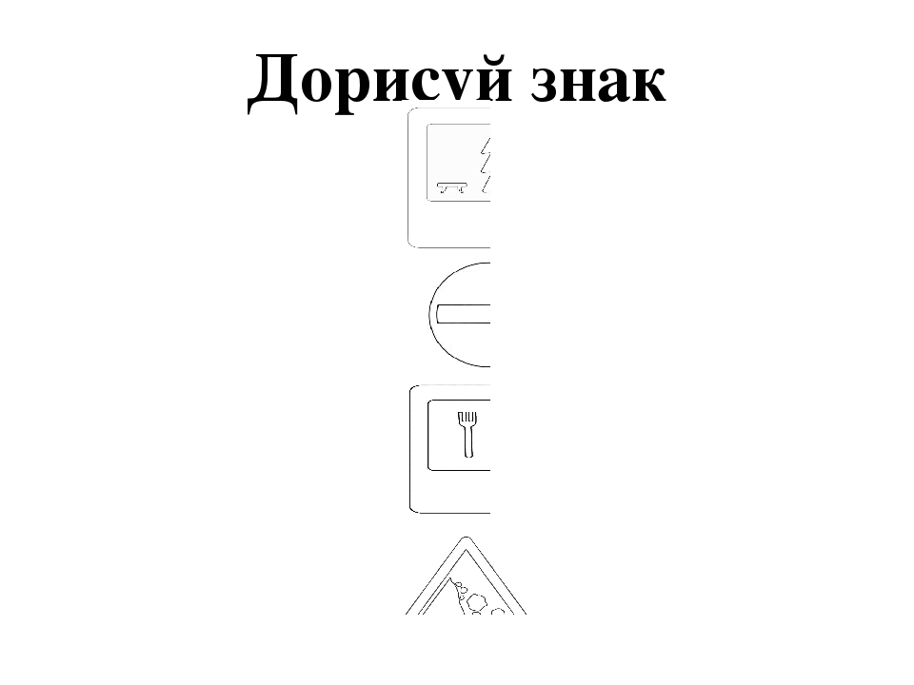

Команда «Пешеходы»
Команда «Водители»

Знать должны мы хорошо
правила движения
и всегда их применять
все без исключения!
Азбуку правил
помним всегда,
чтобы не случилась
с нами беда
п | е | ш | е
х | о | д | н
ы | й | п | е
р | е | х | о
д

У посадочных площадок
Пассажиры транспорт ждут,
Установленный порядок
Нарушать нельзя и тут.

Этот знак такого рода:
Он на страже пешехода.
Переходим с куклой вместе
Мы дорогу в этом месте.

На дорогах пешеходам
Стало проще с переходом.
Под землею даже площадь
Перейти гораздо проще.

Ездят здесь одни машины,
Грозно их мелькают шины.
У тебя велосипед?
Значит, стоп!
Дороги нет!

Человечек в синем круге –
Это ясно всей округе:
Здесь машины не пойдут,
Пешеходы – в добрый путь.

Лида с куклою в тревоге:
Нужен доктор им в дороге.
Не смотрите грустным взглядом
-Помощь близко! Доктор рядом!

Землю роет человек.
Почему проезда нет?
Может быть, здесь ищут клад
И старинные монеты
В сундуке большом лежат?
Их сюда, наверно, встарь
Спрятал очень жадный царь.

Шли из школы мы домой
Видим знак на мостовой
Круг, внутри велосипед
ничего другого нет

Я хочу спросить про знак
Нарисован знак вот так
В треугольнике ребята
со всех ног бегут куда-то.

Лида с куклою в тревоге:
Нужен доктор им в дороге.
Не смотрите грустным взглядом
-Помощь близко! Доктор рядом!

Человечек в синем круге –
Это ясно всей округе:
Здесь машины не пойдут,
Пешеходы – в добрый путь.

Если ты поставил ногу
на проезжую дорогу
Обрати внимание друг:
Знак дорожный - красный круг
человек, идущий в черном,
красной черточкой зачеркнут
И дорога вроде, но
Здесь ходить запрещено

Землю роет человек.
Почему проезда нет?
Может быть, здесь ищут клад
И старинные монеты
В сундуке большом лежат?
Их сюда, наверно, встарь
Спрятал очень жадный царь

